Встреча с подполковником военно-воздушных сил и авиации в запасе Косенко Н. И. и представителями казачества: Вертий В.А, Омельченко А.А.

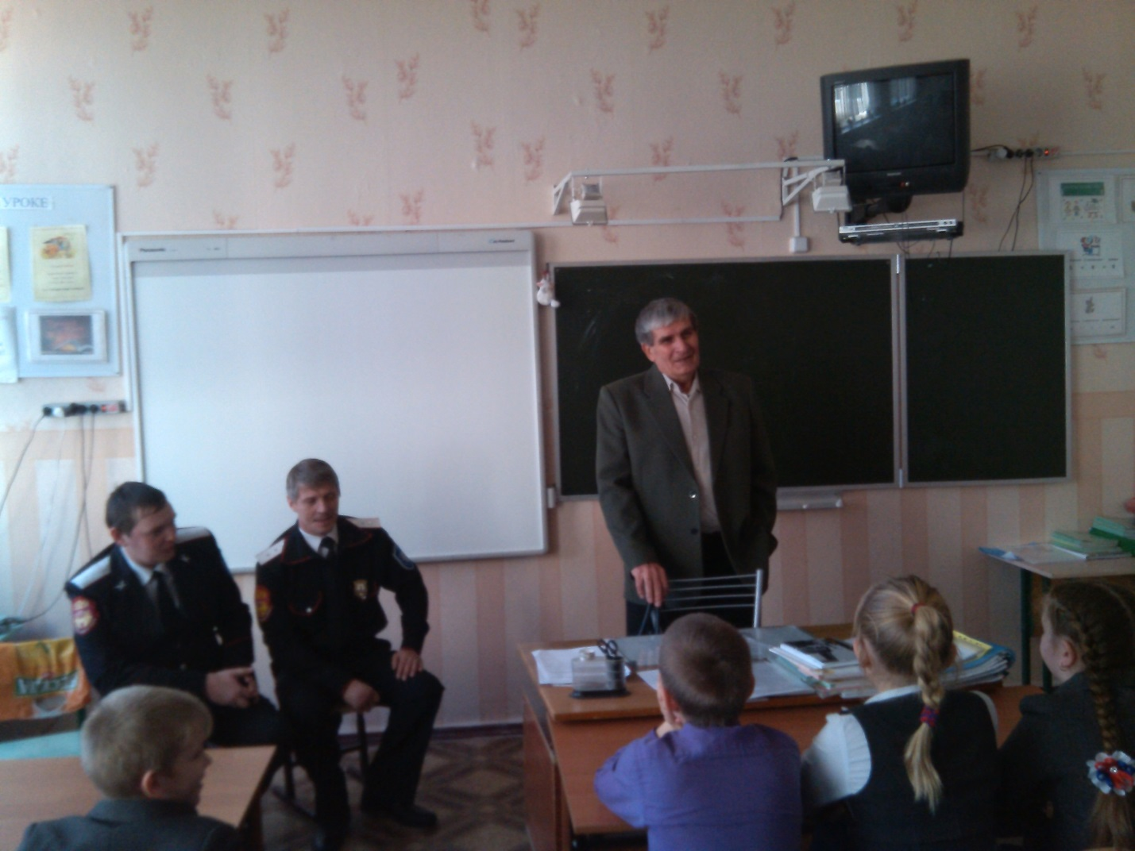

В гостях представители казачества:
Вертий В.А. и Омельченко А.А.

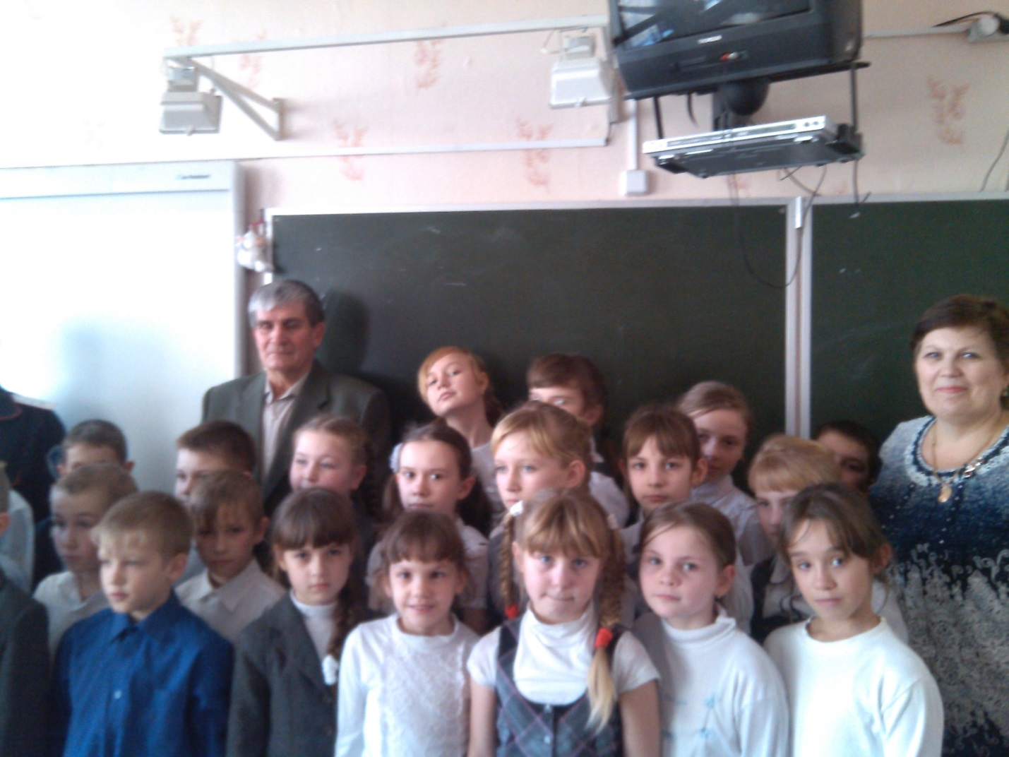

Встреча с подполковником военно-воздушных сил и авиации в запасе Косенко Н. И.
